GAUTENGSE DEPARTEMENT VAN ONDERWYS
PROVINSIALE EKSAMEN
NOVEMBER 2018
GRAAD 9

WISKUNDE

NAAM VAN LEERDER: _____________________________________________________

GRAAD / KLAS: _____________________

TYD: 2 uur

PUNTE: 100

bladsye + 1 formuleblad

GAUTENGSE DEPARTEMENT VAN ONDERWYS
PROVINSIALE EKSAMEN

WISKUNDE

TYD: 2 uur

PUNTE: 100

INSTRUKSIES EN INLIGTING

Lees die volgende instruksies noukeurig deur, voordat die vrae beantwoord word.

- Hierdie vraestel bestaan uit 9 vrae en 19 bladsye, wat ŉ FORMULEBLAD insluit.

- Beantwoord AL die vrae.

- ŉ Nie-programmeerbare sakrekenaar mag gebruik word, tensy andersins versoek.

- Toon alle berekeninge, diagramme en grafieke wat jy gebruik het om jou antwoorde te kry duidelik. Slegs antwoorde alleen sal nie noodwendig volpunte verdien nie.

- Rond antwoorde tot TWEE desimale plekke af waar nodig, tensy andersinds versoek.

- Diagramme is nie noodwendig volgens skaal geteken nie. Redes MOET ten alle tye gegee word wanneer jy meetkundige berekeninge doen.

- Antwoord vrae 2 tot 9 in Afdeling B in die spasies wat voorsien is op die vraestel.

- Skryf netjies en leesbaar.

AFDELING A

VRAAG 1

Omkring die letter van die korrekte antwoord.

1.1 Watter een van die volgende getalle is 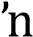 irrasionale getal?

- 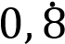
- 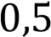

- 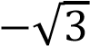

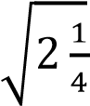
D

(1)

1.2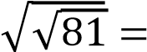 …

- 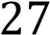
- 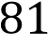
(1)

1.3 Die verhouding 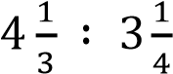 geskryf in sy eenvoudigste vorm is ...
A
B

- 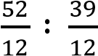 (1)

1.4 (x2)2 = ...

- x² 4
- x² 4x4
- x² 4x4
- x² 4x4 (1)

- 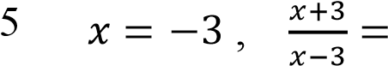 …

    - 0
    - 6 C 1
D ongedefinieerd (1)

  - Die algemene term 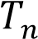 vir die getalpatroon 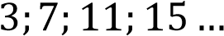 is …

    - T_{n} 4n1
    - T_{n} 4n1
    - T_{n} 4n1
    - Tn4n1 (1)

  - Gebruik die gegewe reël om die vloeidiagram te voltooi.

…

Invoer

Reël

Uitvoer

𝑦

𝑡
+

    - 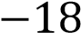
    - 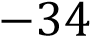
    - 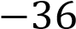
    - 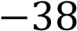 (1)

  - Voltooi:
Wanneer twee reguit lyne ewewydig is, dan is die ...

    - produk van die gradiënte 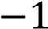.
    - gradiënte gelyk.
    - produk van die gradiënte .
    - som van die gradiënte . (1)

  - 12 m³ = …

    - 12 000 000 kℓ
    - 12 000 kℓ
    - 12 kℓ
    - 0,012 kℓ (1)

  - Die lengte van ŉ reghoek en die breedte 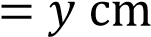.
Voltooi:

As beide die lengte en die breedte van die reghoek verdubbel word, sal die oppervlakte van die reghoek gelyk wees aan ...

    - 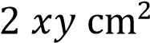
    - 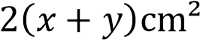
    - 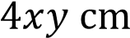
    - 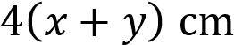 (1)
[10]

AFDELING B VRAAG 2
2.1 Skryf 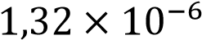 as ŉ desimale getal.
____________________________________________________________ ____________________________________________________________ (1)
2.2 Verminder met .
____________________________________________________________
____________________________________________________________ (2)
2.3 Vereenvoudig:
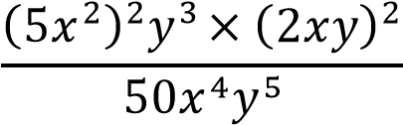
2.3.1

____________________________________________________________
____________________________________________________________ (4)
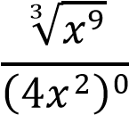
2.3.2

____________________________________________________________
____________________________________________________________
____________________________________________________________ (2)
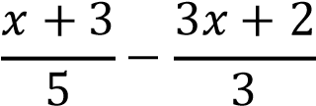
2.3.3

___________________________________________________________________
___________________________________________________________________ ___________________________________________________________________
___________________________________________________________________
___________________________________________________________________ (3)
[12]

VRAAG 3
Faktoriseer volledig:
3.1 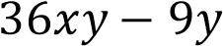
____________________________________________________________
____________________________________________________________ (2)
3.2

____________________________________________________________ (2)
3.3 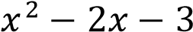
____________________________________________________________ ____________________________________________________________
____________________________________________________________ (2)
[6]

VRAAG 4
Los op vir .
___________________________________________________________________
___________________________________________________________________
___________________________________________________________________
___________________________________________________________________  ___________________________________________________________________ | (4)
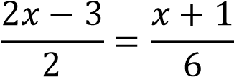
4.1

4.2 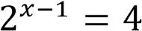
___________________________________________________________________
___________________________________________________________________
___________________________________________________________________ | (3)

4.3 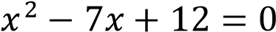
___________________________________________________________________
___________________________________________________________________ (2)
[9]

VRAAG 5
5.1 Joe ry in ŉ motor teen ŉ spoed van 110 km/h vir 3 uur.
Bereken die afstand wat Joe in die motor gery het.
___________________________________________________________________
___________________________________________________________________
___________________________________________________________________
___________________________________________________________________ (3)
5.2 8 seuns dra elk R115, 50 by om ŉ tent te koop. Bereken hoeveel elkeen sal moet bydra on dieselfde tent te koop, as daar 10 seuns in die groep is.
___________________________________________________________________
___________________________________________________________________
___________________________________________________________________
___________________________________________________________________ (3)
5.3 Hoe lank sal dit neem vir ŉ belegging van R5 000, wat teen 6% per jaar enkelvoudige
rente belê word, om R1 200 rente te verdien?
___________________________________________________________________
___________________________________________________________________ ___________________________________________________________________
___________________________________________________________________ (3)

5.4 Bereken die eindbedrag as R15 000 belê word teen 5,5 % per jaar saamgestelde rente vir
5 jaar.
___________________________________________________________________
___________________________________________________________________  ___________________________________________________________________ ___________________________________________________________________ | (3)
VRAAG 6 | [12]
6.1 Bepaal die vergelyking van die gegewe reguitlyngrafiek. Gebruik 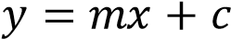.

___________________________________________________________
___________________________________________________________
___________________________________________________________
___________________________________________________________ (4)

6.2 Bepaal die gradient van die reguit lyn, loodreg op die gegewe grafiek.
_________________________________________________________________
_________________________________________________________________
_________________________________________________________________
_________________________________________________________________ (3)

[7]

VRAAG 7
7.1 Die stingel-en-blaar-diagram hieronder verteenwoordig die punte van die leerders in ŉ Graad 9-klas vir ŉ Wiskundetoets.
Stingel | Blare
1 | 0 0 | 1 | 1 | 8
2 | 2 3 | 5 | 5 | 6 | 8 | 9
3 | 0 1 | 2 | 3 | 3 | 3 | 4 | 5

7.1.1 Hoeveel leerders het die toets geskryf?
_____________________________________________________________ (1)
7.1.2 Bereken die gemiddelde punt wat deur die klas behaal is.
_____________________________________________________________
_____________________________________________________________ (2)
7.1.3 Bepaal die modale punt vir die toets.
_____________________________________________________________ (1)
7.1.4 Bepaal die mediaan.
_____________________________________________________________
_____________________________________________________________ (2)
7.2 Kaarte genommer van 1 tot 6 word in ŉ sak gesit. Atlete trek ŉ kaart wat bepaal in
watter baan hul gaan deelneem vir ŉ baanitem.
7.2.1 Wat is die waarskynlikheid dat ŉ spesifieke atleet die kaart vir baan een sal trek?
_____________________________________________________________
_____________________________________________________________ (1)
7.2.2 Wat is die waarskynlikheid vir die volgende atleet om enige een van die
oorblywende nommers te trek?
_____________________________________________________________
_____________________________________________________________ (1)
[8]

VRAAG 8
8.1 In die diagram hieronder is , , , A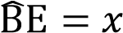° en 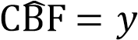°.

E

2

4
°
0

A

B

C

D

F

𝑥

𝑦
70
°

2

Bereken die waardes van en .

Bewering | Rede
_____________________________  _____________________________  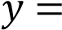 _____________________________ | _________________________________  __________________________________

(5)

8.2 In , word verleng na , en .
Bereken die grootte van .

E

120°

1

2

C | D F

Bewering | Rede
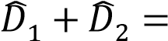 _______
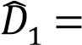 _______
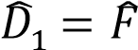
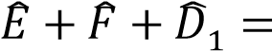 _______
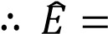 _______
(6)
8
.
3

2

C

A

B

T

1

1

2

In die bostaande diagram is 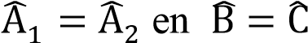.
Voltooi:
Bewering | Rede

(1)

8.4 Die hoeklyne van ABCD halveer mekaar by .

3

4

2

1

T

A

B

C

D

1

2

1

2

1

2

2

1

Bewys dat .

Bewering | Rede
In en
 | ____________________________

(4)

8.5 In

1

1

2

A

B

C

D

2

8.5.1 Bewys dat .
Bewering | Rede
In en

(4)

8.5.2 Bereken die lengte van as en BD = 9 cm.
Bewering | Rede
In en
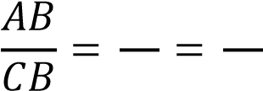 | eweredige sye van gelykvormige
AB...

(3)

8.6
8.6.1 Gebruik ŉ passer, liniaal en ŉ skerp potlood om driehoek in die raam hieronder te konstrueer, sodat

(2)
8.6.2 Deur meting: Die grootte van 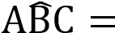…
___________________________________________________________________ (1)

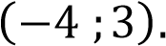
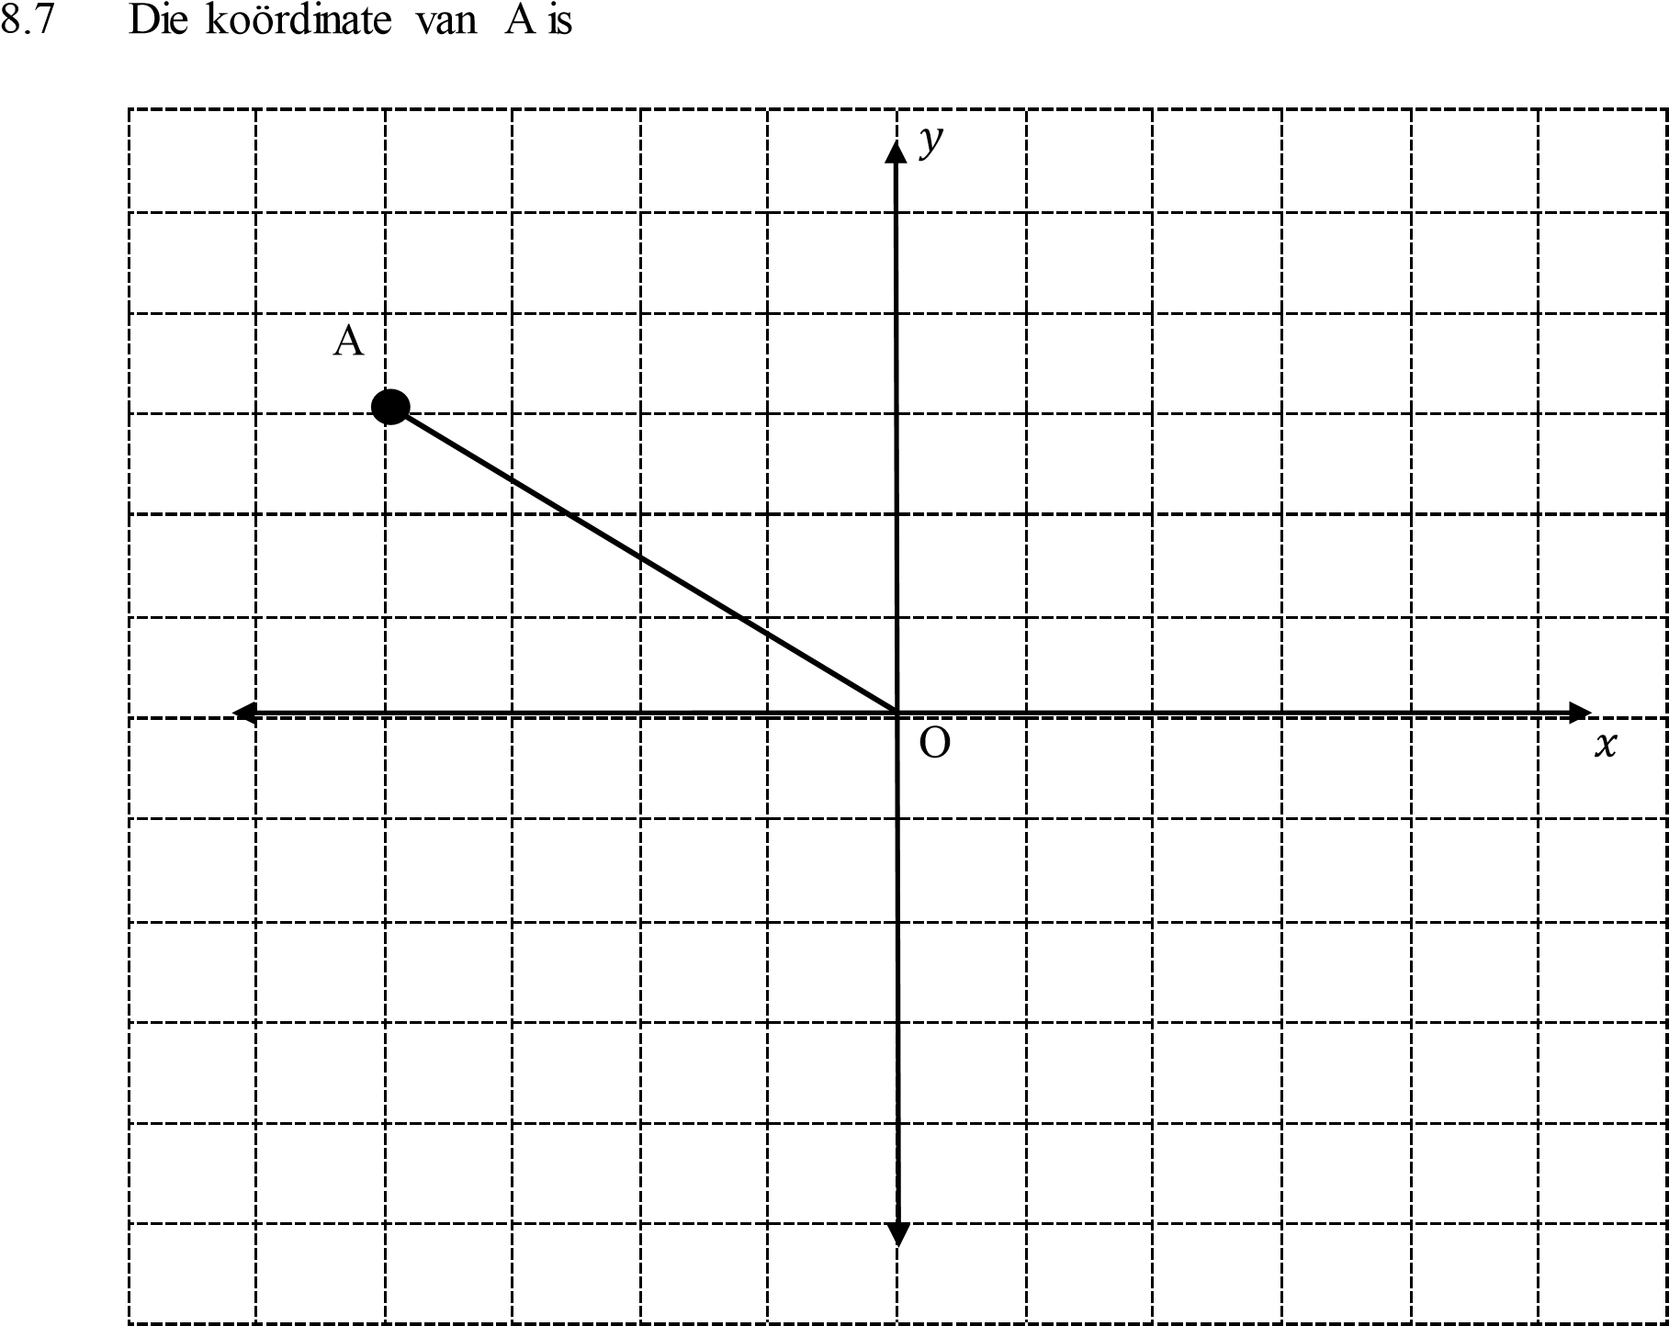

8.7.1 Skryf die koördinate van neer as die refleksie is van A in die x-as.

________________________________________________________
(1)
8.7.2 Skryf die koördinate van neer as die refleksie is van A in die y-as.

________________________________________________________
(1)
8.7.3 Skryf die koördinate van neer as A 180° antikloksgewys om die oorsprong roteer word.
________________________________________________________
(1)
[29]

VRAAG 9
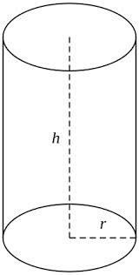

Die silinder hierbo het ŉ basis met ŉ deursnit =14, hoogte en 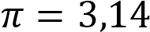.

9.1 Bereken die oppervlakte van die gekromde vlak van die silinder.
___________________________________________________________________
___________________________________________________________________ ___________________________________________________________________
___________________________________________________________________ (4)

9.2 Bereken die volume van die silinder.

___________________________________________________________________
___________________________________________________________________
___________________________________________________________________ ___________________________________________________________________
(3)

[7]
TOTAAL [100]

EINDE

FORMULEBLAD

Enkelvoudige rente:  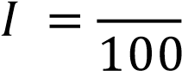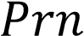  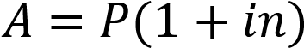  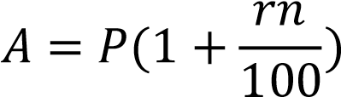 | Saamgestelde rente:  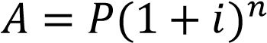  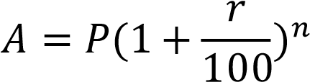

 | Omtrek | Oppervlakte
Reghoek | 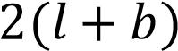 | 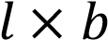
Sirkel | 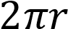 | 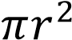
Driehoek | 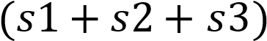 | 